ЕГЭ ПО ОБЩЕСТВОЗНАНИЮ — 2026
Тематический пробный вариант № 1
Общий вариант по всем разделам
25 заданий • максимальный первичный балл — 58 • рекомендуемое время — 3 часа 30 минут
Смешанный вариант: задания распределены между указанными разделами.

Часть 1
Ответами к заданиям 1–16 являются последовательности цифр. Запишите ответ без пробелов и дополнительных символов.
1.
Ниже приведён перечень терминов. Все они, за исключением двух, относятся к понятию «социальный контроль».
1) наказание;
2) санкция;
3) поощрение;
4) идеология;
5) осуждение;
6) культура.
Найдите два термина, «выпадающих» из общего ряда, и запишите в таблицу цифры, под которыми они указаны.
Ответ: ______________________________
2.
Выберите верные суждения об искусстве и запишите цифры, под которыми они указаны.
1) Только искусство позволяет человеку раскрыть свой творческий потенциал.
2) Искусство не влияет на мировоззрение человека.
3) Искусство отражает мир в художественных образах, в которых реальность переплетается с вымыслом.
4) Искусство помогает человеку удовлетворять его потребности.
5) Искусство привлекает внимание общества к социальным и нравственным проблемам.
Ответ: ______________________________
3.
Установите соответствие между характеристиками и элементами структуры деятельности: к каждой позиции, данной в первом столбце, подберите соответствующую позицию из второго столбца.
ХАРАКТЕРИСТИКИ | ЭЛЕМЕНТЫ СТРУКТУРЫ ДЕЯТЕЛЬНОСТИ
А) различные способы достижения желаемогоБ) осознанный образ, на достижение которого направлена деятельностьВ) побуждение к деятельностиГ) продукт деятельностиД) используемые в ходе деятельности предметы | 1) мотив2) цель3) средства4) результат
Запишите в ответ цифры, расположив их в порядке, соответствующем буквам:
A | Б | В | Г | Д
Ответ: ______________________________
4.
Учёные страны Z обобщили результаты исследования в области мотивации учебной деятельности среди учеников младших классов. Найдите в приведённом списке действия учёных, соответствующие теоретическому уровню научного познания. Запишите цифры, под которыми они указаны.
1) обоснование причин различий в мотивации учебной деятельности
2) выдвижение и обоснование гипотезы
3) формулирование концепции
4) наблюдение за поведением учеников
5) измерение уровня самооценки учеников
6) объяснение закономерностей поведения учеников
Ответ: ______________________________
5.
Выберите верные суждения о финансовых институтах и услугах и запишите цифры, под которыми они указаны.
1) К финансовым услугам относят только услуги банков по привлечению денежных средств граждан.
2) Страховые компании оказывают финансовые услуги.
3) Потребитель имеет право обратиться с иском в суд в случае, если при оказании финансовых услуг допущены нарушения его прав.
4) Потребитель вправе обратиться с жалобой в органы государственной власти, имеющие право проводить проверки в отношении организаций, оказывающих финансовые услуги, и привлекать их к уголовной ответственности.
5) Одной из основных особенностей кредита как финансового инструмента является обязательство заёмщика вернуть полученные деньги с процентами в будущем.
Ответ: ______________________________
6.
Установите соответствие между примерами и видами издержек фирмы в краткосрочном периоде: к каждой позиции, данной в первом столбце, подберите соответствующую позицию из второго столбца.
ПРИМЕРЫ | ВИДЫ ИЗДЕРЖЕК ФИРМЫ В КРАТКОСРОЧНОМ ПЕРИОДЕ
А) арендная плата за помещениеБ) транспортные расходыВ) амортизационные отчисленияГ) налоги и взносы с заработной платы сотрудников на окладеД) выплата сдельной заработной платы работникам | 1) постоянные2) переменные
Запишите в ответ цифры, расположив их в порядке, соответствующем буквам:
A | Б | В | Г | Д
Ответ: ______________________________
7.
Ателье по пошиву и ремонту одежды несёт постоянные и переменные издержки. Что из перечисленного ниже относится к переменным издержкам ателье (в краткосрочный период)? Запишите цифры, под которыми они указаны.
1) арендная плата за помещение
2) приобретение сырья
3) проценты по кредитам
4) оплата транспортных услуг
5) оклады администрации
6) сдельная оплата мастеров
Ответ: ______________________________
8.
Выберите верные суждения об отклоняющемся поведении и запишите цифры, под которыми они указаны.
1) Отклоняющееся поведение — это любое поведение, которое вызывает неодобрение общества.
2) Отклоняющееся поведение подразумевает нарушение общепринятых норм.
3) Отклоняющееся поведение может быть проявлением недостатков социализации индивида.
4) Отклоняющееся поведение может иметь как коллективный, так и индивидуальный характер.
5) Негативное отклоняющееся поведение обычно влечёт юридическую ответственность.
Ответ: ______________________________
9.
В ходе социологических опросов совершеннолетним жителям страны Z задавали вопрос: «Почему некоторые молодые люди в возрасте 18-25 лет, не состоящие в браке, предпочитают жить вместе с родителями?» (Можно было выбрать несколько ответов). Полученные результаты (в % от числа опрошенных) представлены в графическом виде.
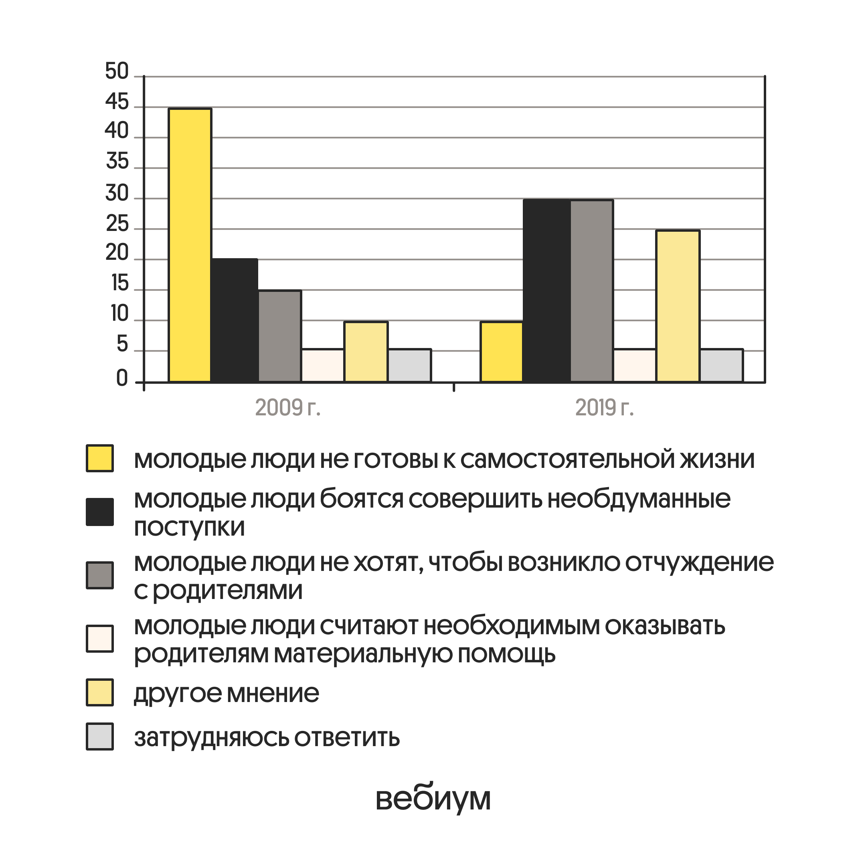
Найдите в приведённом списке выводы, которые можно сделать на основе диаграммы, и запишите цифры, под которыми они указаны.
1) В 2009 г. среди опрошенных тех, кто считали, что молодые люди не готовы к самостоятельной жизни, было больше, чем тех, кто считали, что молодые люди боятся совершать необдуманные поступки.
2) Доля тех, кто затруднился ответить, в 2009 г. была больше, чем в 2019 г.
3) Доля тех, кто отметили, что молодые люди считают необходимым оказывать родителям материальную помощь, осталась неизменной на протяжении 10 лет.
4) В 2009 г. равные доли опрошенных затруднились ответить и выбрали другое мнение.
5) В 2019 г. равные доли опрошенных отметили, что молодые люди боятся совершать необдуманные поступки и что они не хотят, чтобы возникло отчуждение с родителями.
Ответ: ______________________________
10.
Выберите верные суждения о политических партиях и движениях и запишите цифры, под которыми они указаны.
1) По способу организации различают правящие и оппозиционные политические партии.
2) И политические партии, и общественно-политические движения участвуют в политической жизни.
3) Коммунистические партии, как правило, отстаивают священность и неотчуждаемость естественных прав личности, невмешательство государства в рыночную экономику.
4) Массовые политические партии, как правило, создают сеть своих региональных организаций.
5) Политические партии участвуют в выборах в органы государственной власти и местного самоуправления.
Ответ: ______________________________
11.
В государстве Z президент является главой исполнительной власти. Какие признаки свидетельствуют о том, что форма правления государства Z — республика? Запишите цифры, под которыми они указаны.
1) Глава государства обладает широкими полномочиями.
2) В стране существует свободная конкуренция политических партий.
3) Правительство страны разрабатывает и исполняет государственный бюджет.
4) В стране действует конституция.
5) Президент, депутаты парламента избираются на пять лет.
6) Источником власти признан народ.
Ответ: ______________________________
12.
Выберите в приведённом списке положения, характеризующие основы конституционного строя РФ, и запишите цифры, под которыми они указаны.
1) Гражданство РФ приобретается и прекращается в соответствии с федеральным законом, является единым и равным независимо от оснований приобретения.
2) Необоснованный отказ в заключении трудового договора влечёт юридическую ответственность.
3) Человек, его права и свободы являются высшей ценностью.
4) Никакая идеология не может устанавливаться в качестве государственной или обязательной.
5) Работник обязан соблюдать требования по охране труда и обеспечению безопасности.
Ответ: ______________________________
13.
Установите соответствие между вопросами и субъектами государственной власти Российской Федерации, к ведению которых они относятся: к каждой позиции, данной в первом столбце, подберите соответствующую позицию из второго столбца.
ВОПРОСЫ | СУБЪЕКТЫ ВЛАСТИ РФ
A) судоустройствоБ) федеральные налоги и сборыB) оборона и безопасностьГ) принятие и изменение федеральных законов Д) адвокатура, нотариат | 1) только федеральный центр2) федеральный центр и субъекты РФ
Запишите в строку выбранные цифры под соответствующими буквами:
A | Б | В | Г | Д
Ответ: ______________________________
14.
Выберите верные суждения о нормах трудового права в Российской Федерации и запишите цифры, под которыми они указаны.
1) Работодатель имеет право обеспечивать работникам равную оплату за труд равной ценности.
2) Работник обязан незамедлительно сообщить работодателю либо непосредственному руководителю о возникновении ситуации, представляющей угрозу жизни и здоровью людей.
3) После подписания трудового договора работодатель может ознакомить работника с правилами внутреннего трудового распорядка.
4) Трудовой договор вступает в силу со дня его подписания работником и работодателем, если иное не установлено законодательством.
5) Трудовой договор может заключаться на неопределённый срок.
Ответ: ______________________________
15.
Установите соответствие между действиями и правоохранительными органами: к каждой позиции, данной в первом столбце, подберите соответствующую позицию из второго столбца.
ДЕЙСТВИЯ | ПРАВООХРАНИТЕЛЬНЫЕ ОРГАНЫ
А) надзор за исполнением законовБ) внешняя разведывательная деятельность в сфере информационной и иных видов специальной связи с территории Российской ФедерацииВ) расследование преступлений против жизни и здоровья людейГ) обеспечение соблюдения запретов и ограничений в отношении перемещаемых через границу товаровД) выявление, предупреждение, пресечение разведывательной деятельности специальных служб иностранных государств | 1) Следственный комитет Российской Федерации2) прокуратура3) Федеральная служба безопасности Российской Федерации4) таможенные органы
Запишите в ответ цифры, расположив их в порядке, соответствующем буквам:
A | Б | В | Г | Д
Ответ: ______________________________
16.
Выпускница педагогического университета Инна устраивается на работу. Она хочет работать учителем русского языка и литературы. Какие документы согласно Трудовому кодексу Российской Федерации Инна должна предъявить работодателю? Запишите цифры, под которыми они указаны.
1) выписку из финансово-лицевого счёта
2) паспорт или иной документ, удостоверяющий личность
3) диплом о профессиональном образовании
4) документ, подтверждающий регистрацию в системе индивидуального (персонифицированного) учёта
5) свидетельство о регистрации права собственности на жилое помещение
6) водительское удостоверение
Ответ: ______________________________

Часть 2
Для заданий 17–25 запишите полный развёрнутый ответ. Каждый вопрос самодостаточен и тематически соответствует варианту.
17.
Налоги представляют собой один из основных методов мобилизации государственных доходов. В условиях частной собственности и рыночных отношений налоги становятся главным методом сбора доходов в государственные бюджеты.
Налоги можно отнести к числу ключевых инструментов государственной политики. Они затрагивают наиболее значимые стороны жизни человека и общества, а процесс разработки налогового законодательства и его применения неразрывно связаны с острыми противоречиями и компромиссами. С одной стороны у государства должно быть достаточно средств для осуществления своих неотъемлемых функций (оборона, наука, образование и др.), а с другой — налоговое бремя предприятий и граждан не может быть слишком велико, поскольку результатом может стать снижение стимулов к труду и сдерживание экономического роста в целом.
В широком смысле под налогом понимается взимаемый на основе государственного принуждения и не носящий характер наказания или компенсации обязательный безвозмездный платеж…
Характерными чертами налога как платежа являются: обязательность; индивидуальная безвозмездность; направленность на финансирование деятельности государства или муниципальных образований.
Фискальная функция является основной функцией налогообложения. Посредством данной функции реализуется главное предназначение налогов: формирование и мобилизация финансовых ресурсов государства, а также аккумулирование в бюджете средств для выполнения общегосударственных или целевых государственных программ. Все остальные функции налогообложения можно назвать производными от фискальной.
Распределительная функция налогов состоит в перераспределении общественных доходов между различными категориями населения. Смысл функции в том, что происходит передача средств в пользу более слабых и незащищенных категорий граждан за счет возложения налогового бремени на более обеспеченные категории населения.
Регулирующая функция осуществляется через установление налогов и дифференциацию налоговых ставок. Налоговое регулирование оказывает стимулирующее или сдерживающее влияние на производство, инвестиции и платежеспособный спрос населения. Так, общее понижение налогов ведет к увеличению чистой прибыли, активизирует хозяйственную деятельность, инвестиции и занятость
Функции налогов неразрывно связаны друг с другом. Так, например, реализация фискальной функции позволяет удовлетворять общественные (коллективные) потребности… Налоги выражают обязанности юридических и физических лиц, получающих доходы, участвовать в формировании финансовых ресурсов государства (К.Ю.Кутузова)
Какое определение понятия «налог» приводится в тексте? Как автор объясняет стимулирующее воздействие налогового регулирования на развитие экономики? С опорой на содержание текста назовите основное назначение налогов.
Ответ:
__________________________________________________________________________________________
__________________________________________________________________________________________
__________________________________________________________________________________________
18.
Эволюционные изменения отличаются специфической внутренней структурой и могут быть охарактеризованы как процесс постепенного накопления каких-то новых элементов, свойств, в результате которого изменяется вся социальная система. Сам же процесс накопления, в свою очередь, может быть разделен на две составляющие: формирование инноваций (новых элементов) и их отбор. Инновация — это зарождение, появление и укрепление новых элементов. Отбор — осуществляющийся стихийно или сознательно процесс, посредством которого в системе сохраняются одни элементы нового и отбраковываются другие. <.. >
Революционные социальные изменения отличаются от эволюционных существенным образом: во-первых, потому, что они в высшей степени радикальные, предполагающие коренную ломку социального объекта, во-вторых, потому, что они не частные, а общие или даже всеобщие и, наконец, в-третьих, как правило, они опираются на насилие.
Циклические социальные изменения представляют собой более
сложную форму социальных изменений, включающую эволюционные
и революционные изменения, восходящую и нисходящую тенденции. Кроме того, имеются в виду не отдельные единичные акты каких-либо перемен. а определённый ряд изменений, который в совокупности образует цикл.
Известно, что многие социальные институты, общности, классы и даже целые общества изменяются по циклической схеме. Особую сложность картине циклических социальных изменений придаёт то обстоятельство, что разные структуры, явления и процессы в обществе имеют циклы разной продолжительности. Так, в каждый момент истории мы имеем одновременное сосуществование социальных структур, явлений, процессов, находящихся на разных ступенях развития своего цикла. Этим в значительной степени определяется далеко не простой характер взаимодействия между ними, взаимные несоответетния, несовпаления и конфликты.
Социальное развитие как реальный процесс характеризуют тремя взаимосвязанными чертами — необратимостью, направленностью и закономерностью. Необратимость означает постоянство процессов накопления количественных и качественных перемен; направленность — линию или линии, по которым совершается накопление; закономерность — не случайный, а необходимый процесс накопления таких перемен.
В тексте упомянуты ключевые понятия социально-гуманитарных наук. Используя обществоведческие знания,
— укажите не менее трёх основных характеристик социального института как исторически сложившейся формы организации людей;
— объясните связь одной из названных в тексте особенностей социальных изменений с культурной подсистемой политической системы общества. (Объяснение с опорой на текст может быть дано в одном или нескольких распространённых предложениях.)
Ответ:
__________________________________________________________________________________________
__________________________________________________________________________________________
__________________________________________________________________________________________
19.
Назовите и проиллюстрируйте любые три черты, объединяющие индустриальное и постиндустриальное общества. (В каждом случае сначала укажите черту, затем приведите соответствующий пример. Каждый пример должен быть сформулирован развёрнуто.)
Ответ:
__________________________________________________________________________________________
__________________________________________________________________________________________
__________________________________________________________________________________________
20.
Сопоставительный анализ права и власти, а затем права и морали показывает значительную силу права. В связи с развитием направления философской мысли, называемого аксиологией (учением о ценностях), стало возможным охарактеризовать эту значительную силу права как регулятора в современных и высокозначимых категориях.
Право в обществе в условиях цивилизации, его сила с аксиологической точки зрения — это не только необходимость, не просто средство социального регулирования, но такое «средство», которое выступает как ценность, социальное благо. Исходным для понимания права в этом качестве являются его особенности как институционного образования. Благодаря своей институционности право обладает рядом существенных социально значимых свойств — общеобязательной нормативностью, высокой (формальной) определённостью по содержанию, государственной гарантированностью, раскрывающими его миссию существенной социальной силы общества, носителя значительной социальной энергии. Это и связано как раз с характеристикой права в качестве социального феномена, обладающего социальной ценностью — инструментальной и собственной.
Если не идти дальше рассмотрения права как регулятора общественных отношений, то его миссия в обществе состоит прежде всего в инструментальной ценности, т. е. ценности «инструмента», «средства» решения задач, относимых к различным сторонам жизни общества — экономической, политической, культурной…
Вместе с тем важно подчеркнуть, что право имеет и собственную ценность, которая в демократическом обществе приобретает доминирующее значение. Эта собственная ценность даёт о себе знать и в сугубо «регулятивном плане». В том, что право способно «воспроизводить» данную социальную систему, вносить в неё нормативные начала.
Но есть здесь нечто совсем своеобразное, исконно правовое. Самым общим образом собственную ценность права в этом отношении можно определить как выражение и олицетворение правом свободы и активности людей на основе упорядоченных отношений и в соответствии со справедливостью, необходимостью согласования воли и интересов различных слоёв населения, социальных групп. Иными словами, право в идеале — это ценность, которая не присуща никакому другому социально-политическому явлению, ценность упорядоченной свободы человека, справедливости, консенсуса. В этом своём качестве право может предоставлять людям, их коллективам в виде субъективных прав простор для свободы, для активности в поведении, и в то же время оно направлено на то, чтобы исключить произвол и своеволие, противостоять им, сообразовать поведение с моралью, со справедливостью. Именно как явление, противостоящее произволу и беззаконию и в то же время обеспечивающее простор для упорядоченной социальной свободы и активности, право само по себе занимает высокозначимое место в социальной жизни, выступает как фактор социального прогресса. И именно в этом отношении право и является значительной и притом — самостоятельной социальной ценностью... (С. С. Алексеев )
Опираясь на текст и обществоведческие знания, приведите два аргумента сторонников и два аргумента противников мнения о том, что сила права превосходит силу морали. (Каждый аргумент должен быть сформулирован как распространённое предложение).
Ответ:
__________________________________________________________________________________________
__________________________________________________________________________________________
__________________________________________________________________________________________
21.
На графике изображено изменение ситуации на рынке дезодорантов в стране Z. Спрос переместился из положения D в положение D1 при неизменном предложении S. (На графике Р — цена товара; Q — количество товара).
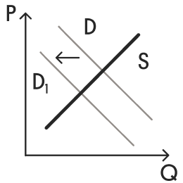
Как изменилась равновесная цена?
Что могло вызвать изменение спроса? Сначала укажите любое одно обстоятельство (фактор), затем объясните его влияние на спрос (обязательно укажите характер изменения спроса). (Объяснение должно быть дано применительно к рынку, указанному в тексте задания.)
Как изменятся предложение и равновесная цена на данном рынке, если при прочих равных условиях уменьшится стоимость сырья для производства дезодорантов?
Ответ:
__________________________________________________________________________________________
__________________________________________________________________________________________
__________________________________________________________________________________________
22.
Гражданин России Игорь Алексеевич Н. работает преподавателем в вузе. Он владеет на правах собственности двухкомнатной квартирой и загородным домом. Ежегодно в установленные сроки он уплачивает налог на имущество физических лиц. Игорь Алексеевич Н. размещает свои сбережения на депозите в банке, отдавая предпочтение срочным вкладам. Он активно пользуется интернет-банкингом / мобильным банкингом.
К какому виду налогов/сборов (в зависимости от того, на какой территории он обязателен к уплате) относится налог на имущество физических лиц? Какие ещё налоги/сборы относятся к этому виду (в соответствии с Налоговым кодексом Российской Федерации)? (Назовите два налога / сбора.) Что отличает срочный вклад от вклада до востребования? В чём, по Вашему мнению, заключается главное преимущество такой услуги, как интернет-банкинг / мобильный банкинг?
Ответ:
__________________________________________________________________________________________
__________________________________________________________________________________________
__________________________________________________________________________________________
23.
Конституция Российской Федерации закрепляет основы конституционного строя нашего государства, права и свободы человека и гражданина.
На основе Конституции Российской Федерации объясните смысл следующих характеристик нашего государства: 1) демократическое государство; 2) федеративное государство; 3) наличие условий для реализации хозяйственной инициативы
(Каждое объяснение должно быть сформулировано как распространённое предложение с опорой на конкретное положение Конституции Российской Федерации.
Обратите внимание на то, что правильное выполнение задания не требует указания в ответе номеров соответствующих статей Конституции и дословного воспроизведения их содержания.)
Ответ:
__________________________________________________________________________________________
__________________________________________________________________________________________
__________________________________________________________________________________________
24.
Используя обществоведческие знания, составьте сложный план, позволяющий раскрыть по существу тему «Правоохранительные органы». Сложный план должен содержать не менее трёх пунктов, непосредственно раскрывающих тему по существу, из которых два или более детализированы в подпунктах. (Количество подпунктов каждого детализированного пункта должно быть не менее трёх, за исключением случаев, когда с точки зрения общественных наук возможно только два подпункта.)
Ответ:
__________________________________________________________________________________________
__________________________________________________________________________________________
__________________________________________________________________________________________
__________________________________________________________________________________________
__________________________________________________________________________________________
25.
1) Обоснуйте значение неотвратимости юридической ответственности для предупреждения правонарушений. (Обоснование должно быть дано с опорой на обществоведческие знания в нескольких связанных между собой распространенных предложениях, раскрывать причинно-следственные и (или) функциональные связи.)
2) Какие есть виды правонарушений? (Назовите любые три вида правонарушений в Российской Федерации (для отраслей публичного права).
3) Для каждого из видов правонарушений, названных в пункте 2), приведите пример, иллюстрирующий наступления юридической ответственности после совершенного правонарушения. (Каждый пример должен быть сформулирован развёрнуто.)
Ответ:
__________________________________________________________________________________________
__________________________________________________________________________________________
__________________________________________________________________________________________
__________________________________________________________________________________________
__________________________________________________________________________________________

Ответы и критерии
№ | Ответ | Макс. балл
1 | 46 | 1
2 | 345 | 2
3 | 32143 | 1
4 | 1236 | 2
5 | 235 | 2
6 | 12112 | 2
7 | 246 | 2
8 | 234 | 2
9 | 135 | 1
10 | 245 | 2
11 | 56 | 2
12 | 134 | 1
13 | 11112 | 2
14 | 245 | 2
15 | 23143 | 2
16 | 234 | 2
Задание 17 — до 2 баллов
1) Взимаемый на основе государственного принуждения и не носящий характер наказания или компенсации обязательный безвозмездный платеж.
2) Общее понижение налогов ведет к увеличению чистой прибыли, активизирует хозяйственную деятельность, инвестиции и занятость.
3) Формирование и мобилизация финансовых ресурсов государства, а также аккумулирование в бюджете средств для выполнения общегосударственных или целевых государственных программ.
Задание 18 — до 2 баллов
1) Признак социального института как исторически сложившейся формы организации совместной деятельности людей:
а) направлен на удовлетворения потребностей личности и общества;
б) содержит системы учреждений, обеспеченных определенными средствами для осуществления деятельности;
в) направлен на упорядочивание и стандартизацию поведения людей.
2) Связь такой особенности социальный изменений, как закономерность, с культурной подсистемой политической системы заключается в том, что культурная подсистема включает в себя политическое поведение граждан, под воздействием которого закономерно происходят социальные изменения.
Задание 19 — до 3 баллов
1) Производство товаров массового потребления (В стране Z в начале XX появилось заводы, которые производили товары назначения для широких месс. Производство товаров происходило большими партиями идентично продукции. В XXI веке заводы бы заменены на уже более современные, но производство также серийно и направлено на широкие массы потребителей).
2) Высокая роль массовой культуры в обществе (В ХХ веке зарождается массовая культура, повернется телевидение кинематограф и т.д., что пользуется популярностью у широких масс. В XXI в развитых странах выпускаются лучшие продукты мирового кинематографа, телевидение обладают огромной популярностью как внутри этих стран, так и за их пределами).
3) Высокий уровень урбанизации (С развитием промышленности в ХХ веке, города становятся главным местом проживания людей, которые работали на заводах, благодаря чему возрастает урбанизация. В современное время в развитых постиндустриальных странах уровень урбанизации остается высокими и продолжает расти, так как города остаются культурными, экономическими и политическими центрами).
Задание 20 — до 3 баллов
Аргументы сторонников:
1) Нормы права в отличии от норм морали являются обязательным для исполнения всеми участниками общественных отношений, тем самым правовые нормы обеспечиваются силой государства, в то время как неисполнение норм морали является добровольным).
2) Нормы права обладают четкой формальной определенностью, единым толкованием и применением, в то время как моральные нормы могут восприниматься разными людьми по-разному, что приводит к отсутствию единообразного поведения в сферах, регулируемыми нормами морали, чего не происходит в правоотношениях).
Аргументы противников:
1) Нормы морали регулируют намного более широкий спектр общественных отношений по сравнению с правом. Мораль связана не только с внешним выражением поведения человека, но также затрагивает его внутренний мир.
2) Нормы морали являются основой для соблюдения норм права. При наличии четкого следования моральным нормам нет необходимости использования правовых механизмов воздействия на людей.
Задание 21 — до 3 баллов
1) Равновесная цена снизится;
2) Сокращение числа населения (в стране Z произошла массовая эмиграция, многие люди покинули страну, следовательно, сократилось количество потребителей, что вызвало падение спроса на рынке дезодорантов);
3) Предложение увеличится, равновесная цена снизится.
Задание 22 — до 4 баллов
1) Местный;
2) Земельный налог; торговый сбор;
3) Срочный вклад имеет определенный срок и вывод средств доступен только после истечения данного срока, в то время как вклад до востребования предполагает возможность вывода средств в любое время;
4) Главное преимущество интернет-банкинга заключается в том, что можно пользоваться банковскими услугами из любой точки мира и в любое время, не посещая отделений банка.
Задание 23 — до 3 баллов
1) Демократическое государство: многонациональный народ России признан носителем суверенитета и единственным источником власти;
2) Федеративное государство: во взаимоотношениях с федеральными органами государственной власти все субъекты РФ между собой равноправны;
3) Наличие условий для реализации хозяйственной инициативы: в РФ гарантируются свободное перемещение товаров, услуг и финансовых средств, поддержка конкуренции, свобода экономической деятельности / в РФ признаются и защищаются равным образом частная, государственная, муниципальная и иные формы собственности.
Задание 24 — до 4 баллов
Правоохранительные органы
1. Понятие “Правоохранительные органы”
2. Характеристики правоохранительных органов:
а) осуществление правоохранительной деятельности в соответствии с законом;
б) возможность применения мер государственного принуждения;
в) обязательность исполнения выносимых решений.
3. Общие функции правоохранительных органов:
а) охрана государственного и общественного строя;
б) защита прав и свобод человека и гражданина;
в) укрепление законности и правопорядка.
4. Основные правоохранительные органы в РФ:
а) прокуратура;
б) органы внутренних дел;
в) органы безопасности.
5. Функции органов внутренних дел:
а) защита прав и свобод человека и гражданина;
б)охрана государственного и общественного строя;
в) борьба с преступностью.
6. Функции прокуратуры:
а) надзор за исполнением законов и соблюдением Конституции;
б) надзор за соблюдением прав и свобод человека и гражданина различными органами власти;
в) поддержание государственного обвинения.
Обязательные: 2, 3, 4, 5/6/фунции других правоохранительных органах.
Задание 25 — до 6 баллов
1) Неотвратимость юридической ответственности предполагает, что за любым правонарушением неизбежно последует правовая санкция для правонарушителя. Реализация такого принципа имеет большое значения для предупреждения правонарушений, так как в этом случае, каждый потенциальный правонарушитель осознает, что ему не удастся избежать наказания за свои противозаконные действия. Благодаря этому правонарушитель отказывается от осуществления противоправных действий и количество правонарушений снижается.
2) Уголовное, административное, налоговое.
3) Примеры:
— уголовное правонарушение (Евгений выстрелил из пистолета в своего начальника. Евгений умышленно нанёс несовместимые с жизнью ранения начальнику, поэтому это деяние квалифицировалось как убийство, за которое суд назначил Евгению наказание в виде лишения свободы);
— административное правонарушение (Алексей передвигался на автомобиле со скоростью выше разрешённой, поэтому сотрудник ДПС составил административный протокол, в котором был зафиксирован факт правонарушения и назначен штраф);
— налоговое правонарушение (ООО «Весна» не представило в установленный срок налоговую декларацию по НДС за I квартал. Налоговый орган составил акт налоговой проверки и вынес решение о привлечении общества к ответственности по ст. 119 НК РФ в виде штрафа).

